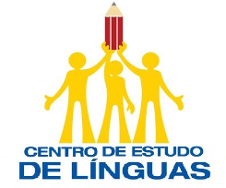 **CEL junto à E.E. Dr. Fábio Barreto**

**Participação na XI Semana de Cultura Japonesa**

**Atividade:** Exposição de Bonecas, Ikebana e oficina de origami

**Professora:** Setsuko Noguti Takushi

**Curso:** Língua Japonesa – CEL junto à E.E. Dr. Fábio Barreto

**Data:** 15/05/2017

**Descrição:** Os alunos do curso de língua japonesa do Centro de Estudo de Línguas (C.E.L.), acompanhados pela professora Setsuko Noguti Takushi e coordenadora Cris Souza, participaram da XI Semana da Cultura Japonesa a convite da Associação Cultural Nipo Brasileira de Registro (Bunkyo). Integrando as atividades realizadas em sala, os alunos tiveram a oportunidade de contemplar uma exposição de bonecas e ikebanas, além da participação na oficina de origami. Foi uma tarde de muito aprendizado e diversão!

